1 АНАЛІТИЧНИЙ ОГЛЯД

1.1 Випробувальні їздові цикли

У різних країнах застосовуються різні методи контролю токсичності та димності ВГ. Вони відрізняються програмами випробувань, які моделюють режими роботи двигуна, а також застосовуваємою вимірювальною апаратурою та методиками відбору проб. При оцінці токсичності ВГ використовують два принципово різні методи досліджень: випробування на сталих режимах з постійними параметрами двигуна і випробування на перехідних режимах при зміні зазначених параметрів.
Режими роботи автомобільних моторів дуже різноманітні і залежать від характеру експлуатації транспортного засобу. На підставі статистичних досліджень встановлено, що в умовах вуличного руху в містах Європи час роботи на різних режимах складають: на холостому ходу при середніх частотах обертання 35%, на режимах з постійними частотами обертання з навантаженням 29%, з прискоренням 22%, з уповільненням 14%. Кожен з перерахованих режимів характеризується відмінностями процентного вмісту токсичних компонентів в ВГ. Для визначення показників токсичності ВГ двигуни випробують на перехідних режимах - по так званим їздовим циклам [1].

1.1.1 Європейський їздовий цикл

В Європейських країнах для оцінки токсичності ВГ серійних легкових і легких вантажних автомобілів повною масою до 3,5 т застосовують їздовий цикл NEDC (New European Driving Cycle). Цей цикл тривалістю 1220 с. складається з двох частин. Перша частина циклу - міський їздовий цикл UDC (Urban Driving Cycle) з максимальною швидкістю руху 50 км/год. включає чотири послідовних їздових цикли і імітує умови руху автомобіля по місту. Друга частина циклу - швидкісний заміський цикл EUDC (Extra Urban Driving Cycle) з максимальною швидкістю руху 120 км/год. імітує умови руху автомобіля по магістралі. У їздовому циклі NEDC автомобіль випробовується на бігових барабанах після запуску холодного двигуна і його прогріву на холостому ходу протягом 40 с. В процесі випробувань всі вихлопні гази збираються у «мішок збірник» за методом CVS. Масові частки шкідливих речовин, які визначені при аналізі вихлопних газів, зібрані у «мішок збірник» в процесі всього циклу випробувань, відносять до пройденого шляху (11 км). Визначені таким чином питомі масові викиди токсичних компонентів (в г/км) порівнюються з гранично допустимими нормами. Починаючи зі стандарту «Євро III» (2000 р.) замість їздового циклу NEDC використовується модифікований їздовий цикл MNEDC (Modified New European Driving Cycle), в якому скасована попередня робота двигуна протягом 40 с. до початку вимірювання ВГ. При цьому холодний пуск включений в програму тесту.
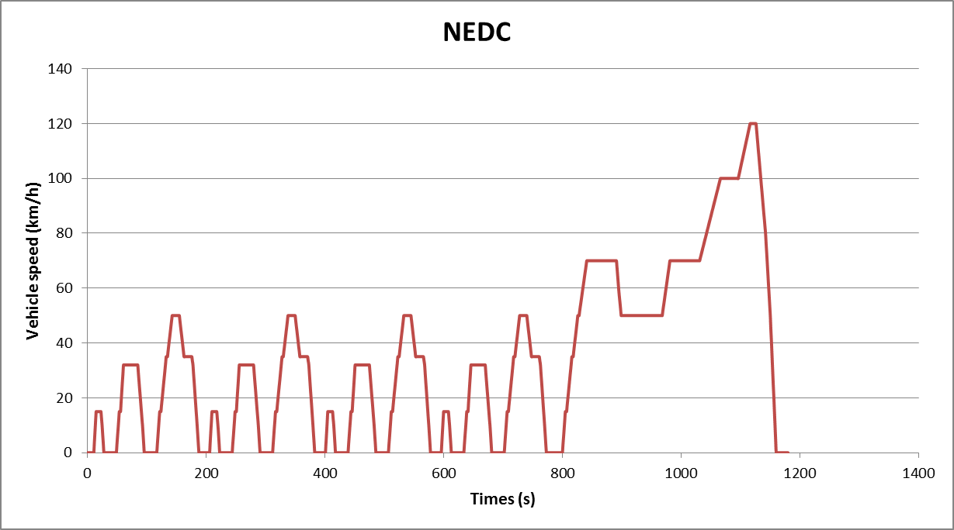

Рисунок 1.1 - NEDC (New European Driving Cycle)

Останнім часом для випробувань легкових автомобілів на токсичність застосовують модернізований їздовий цикл. Цей цикл включає чотири звичайні набори міських режимів і додатковий набір режимів EUDC, що імітує рух автомобіля по місту. При цьому загальний час виконання циклу становить 1220 с. (з урахуванням початкових 40 с. роботи двигуна в режимі холостого ходу), довжина умовного шляху руху автомобіля - 11,007 км, середня швидкість руху - 33,6 км/год., максимальна швидкість руху - 120км/год. або, для автомобіля з двигуном невеликої потужності, - 90 км/год.
Європейський міський їздовий цикл повністю відтворює експлуатаційні умови: робота двигуна автомобіля в режимі мінімальної частоти обертання активного холостого ходу (імітація очікування зеленого світла світлофора на перехресті), рушання автомобіля з місця і розгін до певної швидкості, рух зі сталою швидкістю на певній ділянці, перемикання передач з нижчої на вищу або в зворотному порядку, розгін автомобіля від однієї швидкості до іншої, гальмування двигуном з однієї швидкості до іншої або до повної зупинки, службове гальмування до повної зупинки з використанням робочої гальмівної системи [1].

1.1.2 Японський їздовий цикл

В Японії випробування автомобілів з кількістю пасажирів менше 10 і масою менше 2,5 т проводяться за двома їздовим циклам: холодні випробування по 11 режимному циклу роботи без попереднього прогріву двигуна, і з попередніми прогріванням двигуна по 10-15 режимному циклу. Кожна фаза циклу триває 120 с., що відповідає дистанції 1021 м, середня швидкість руху становить 30,6 км/год. Довжина 10-15 режимного циклу - 4,16 км, час виконання - 660 с., максимальна швидкість руху – 70 км/год., середня швидкість руху - 22,7 км/год.
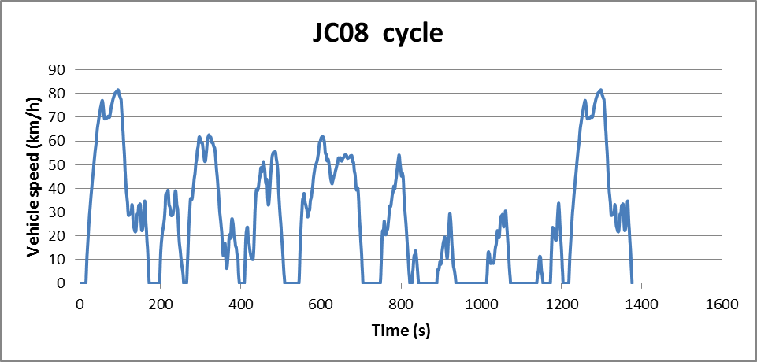

Рисунок 1.2 - JC08 (Japanese Cycle)

Тестовий 10-15 режимний цикл тривалістю 660 с., що імітує характерні умови руху транспорту в м. Токіо, проводиться один раз з пуском прогрітого двигуна. Причому, перші три цикли тесту з максимальною швидкістю руху 40 км/год. мають 10 режимів, а останній цикл з максимальною швидкістю руху 70 км/год. - 15 режимів. Цей тест передбачає попереднє термотестування на режимі холостого ходу, яке проходить за наступною схемою: після 15 хв. руху автомобіля зі швидкістю 60 км/год. в випускному тракті двигуна вимірюються концентрації вуглеводнів, окису вуглецю та вуглекислого газу. Після подальшого руху протягом 5 хв. зі швидкістю 60 км/год. починається 10-15 режимний тест. Аналіз вмісту токсичних компонентів у ВГ виконується за методом CVS: розбавлені відфільтрованим навколишнім повітрям вихлопні гази збираються в один «мішок збірник». Масові частки шкідливих речовин, що містяться в зібраних вихлопних газах, відносять до пройденого шляху, тобто перераховуються в г/км [1].

1.1.3 Американський їздовий цикл

Більш складний їздовий цикл для випробувань легкових автомобілів використовується в США. У ньому практично немає сталих режимів руху. Довжина умовного шляху в такому циклі - 17,8 км, час його виконання - 1877 с., максимальна швидкість руху - 91,2 км/год., середня швидкість руху - 34,1 км/год. Згідно із законодавством США виробники автомобілів повинні забезпечити витрату палива не вище 8,55 л на 100 км для легкових автомобілів і не більше 11,6 л на 100 км для легких вантажних автомобілів. Зазначена витрата палива вимірюється при роботі двигуна в випробувальному їздовому циклі FTP 75 (Federal Test Procedure - 55% часу) і тестовому циклі Highway (45% часу). Виробники транспортних засобів, які не відповідають цим нормам, платять штраф державі, а покупець обкладається додатковим податком [1].
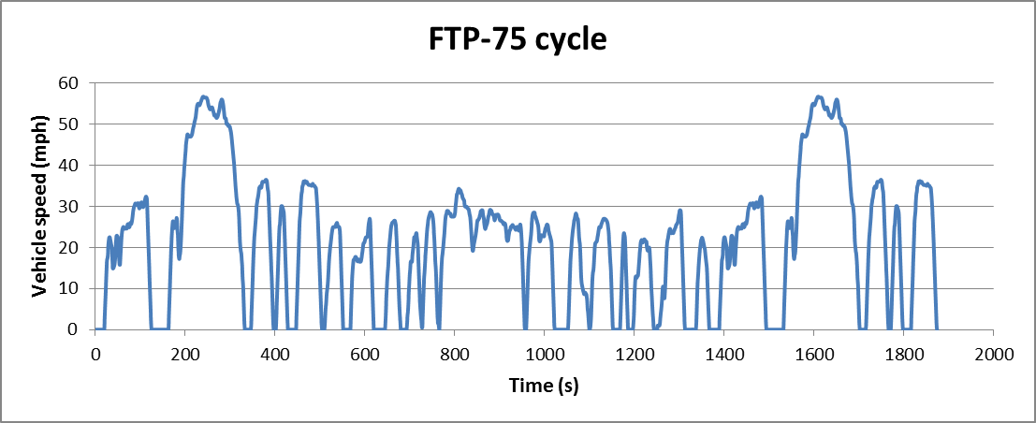

Рисунок 1.3 – FTP-75 (USA Cycle)

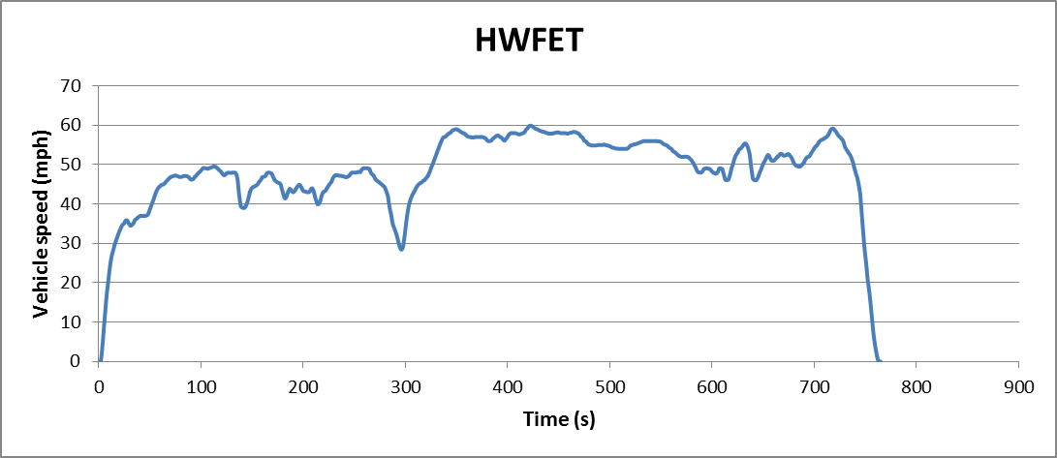

Рисунок 1.4 - Highway Fuel Economy Test (USA Cycle)

1.2 Методи визначення викидів відпрацьованих газів

1.2.1 Визначення втрат на випаровування

Важливим об'єктом перевірки при типових випробуваннях бензинових двигунів на токсичність ВГ є випаровування вуглеводнів. Незалежно від викидів шкідливих речовин в результаті згоряння в двигуні вуглеводні потрапляють в атмосферу з паливної системи також через випаровування з негерметичних (несправних або невдало сконструйованих) елементів паливної системи. При перевірці токсичності ВГ або огляді автомобілів на СТО цей параметр перевірити неможливо. Законодавці покладаються на те, що системи функціонують або окремі елементи (наприклад, система вентиляції паливного бака і його герметичність) контролюються системою бортової діагностики (OBD). Випари у дизельних двигунів в силу низької летючості компонентів дизельного палива грають другорядну роль.
Стандартним методом визначення втрат на випаровування є метод SHED. У цьому методі автомобіль поміщається в газонепроникну камеру, і його паливний бак приблизно наполовину заповнюється контрольним бензином заданої температури (від +10 до +14,5°С). Потім вимірюється концентрація вуглеводнів в випробувальній камері. Після цього протягом години температура палива підвищується на 14°С. Після досягнення кінцевої температури знову вимірюється концентрація вуглеводнів у випробувальній камері. Вікна і багажник автомобіля під час вимірювання повинні бути відкриті. Щоб виміряти випаровування у фазі охолодження автомобіля, прогрітий автомобіль поміщається в випробувальну камеру, в якій протягом однієї години вимірюється збільшення випаровування. Маса випаровувань вуглеводнів в обох випробуваннях не повинна перевищувати 2 г. В перспективі слід очікувати подальшого посилення вимог до випаровування вуглеводнів (випробування, аналогічне описаному вище, проводиться протягом доби при температурі від +20 до + 35°С) [2].
1.2.2 Аналіз ВГ за методом CVS

Викиди шкідливих речовин автомобілями визначаються на бігових барабанах. Поки автомобіль «рухається» на барабанах відповідно до визначених циклів руху, відкалібровані вимірювальні системи визначають концентрацію окремих компонентів вихлопу. Звичайно, в ході вимірювань можливі помилки. Щоб виключити їх, виконується кілька вимірів або серій вимірювань, з результатів яких потім виводиться середнє значення. Мінімізувати можливі помилки до мінімуму можна і шляхом використання різних вимірювальних приладів і випробувальних стендів.
Метод CVS почали використовувати в 1972 році в США для аналізу токсичності ВГ на легкових автомобілях і легких вантажівках з дизельними двигунами. Технологія CVS полягає в наступному: після взяття проб в обсяг ВГ додається еквівалентна обсягу проби кількість чистого повітря, при цьому сумарний обсяг ВГ і доданого повітря підтримується постійним.
Переваги цього методу полягають у наступному:
- облік реального індивідуального обсягу вихлопних газів;
- реальне визначення параметрів руху в кожен момент часу (розгін, гальмування);
- запобігання конденсації водяної пари;
- зменшення втрат окислів азоту;
- запобігання взаємних реакцій компонентів вихлопу (особливо СН).

Опис методу CVS

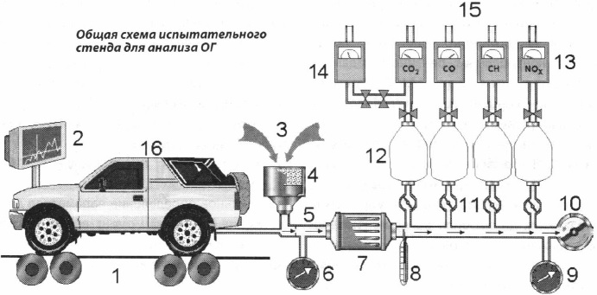

Рисунок 1.5 - Випробувальний стенд для аналізу ВГ

де 1) бігові барабани; 2) індикація/керування циклом руху; 3) подача зовнішнього повітря; 4) фільтр зовнішнього повітря; 5) канал розведення повітря; 6) контроль тиску; 7) охолоджувач; 8) контроль температури ВГ; 9) контроль тиску ВГ; 10) ротаційний насос; 11) вентиль для взяття проб ВГ; 12) збірник ВГ; 13) вимірювальні прилади для CO, СО, СН, NO_{х}; 14) сажеві фільтри для дизельних двигунів; 15) до випуску; 16) випробуваний автомобіль.

Принципова схема стенда для аналізу вихлопних газів в рамках типового випробування автомобіля зображена на рисунку 1.5. Робота проводиться таким чином. Вихлопні гази автомобіля при його роботі по запропонованому випробувального циклу розбавляються чистим повітрям. Сумарний обсяг ВГ і чистого повітря підтримується постійним навіть при зміні навантаження на двигун автомобіля. З розведеного чистим повітрям вихлопу безперервно відбираються проби, які акумулюються в спеціальних ємностях. Концентрація шкідливих речовин в цих пробах відповідає середньому значенню концентрації відібраної вихлопної суміші. Таким чином, протягом випробувального циклу точно відомий загальний обсяг газу. На основі загального обсягу і концентрації шкідливих речовин в збірній ємності можна обчислити масу шкідливих речовин. Щоб уникнути спотворень виміряних значень з розбавленого повітря беруться проби і також аналізуються на вміст шкідливих речовин. Це дозволяє коригувати точність вимірювань.
Для досягнення постійної об'ємної витрати використовуються звичайні вентилятори з соплом Вентурі або ротаційні повітродувки. Щоб уникнути конденсації вуглеводнів з високою температурою кипіння і для випаровування вже сконденсованих в газовій суміші вуглеводнів потрібен нагрів всієї системи відбору приблизно до 190°С.
Якщо при типовому випробуванні необхідно враховувати і граничний вміст частинок, то метод випробування потрібно модифікувати. У вимірювальну установку вбудовується так званий «розбавляючий тунель» з високою внутрішньою турбулентністю і доповнюється точками вимірювання з фільтрами для уловлювання частинок. Через розведення в співвідношенні від 1:8 до 1:10 вимірювані концентрації дуже малі. Необхідно використовувати аналізатори, чутливість яких буде вище в цю кількість разів. Скрізь, де застосовується метод CVS, використовуються єдині принципи вимірювання для аналізу компонентів вихлопу:
- визначення концентрації СО і СО₂ за допомогою інфрачервоних абсорбційних аналізаторів NDIR (Non-Dispersive-lnfra-Red);
- визначення концентрації NO_{x} за допомогою пристроїв, що працюють за принципом хемілюмінесценції (CLD, Chemo-Lumineszenz-Detektor);
- гравіметричне визначення викидів твердих частинок. Вимірювання виконується спеціальними вагами з точністю до однієї мільйонної грама.
Далі стисло розглянемо методи вимірювань, що використовуються на виробництві автомобілів і типових випробуваннях [2].

1.2.3 Метод FID

Абревіатура FID розшифровується як Flame Ionisation Detector (полум'яно-іонізаційний детектор). Цей метод використовується при промисловій розробці двигунів і при аналізі вихлопних газів в ході типових випробувань автомобілів. Даний детектор використовується для виявлення в газових сумішах органічних сполук. Точність вимірювань цього метода складає від декількох проміле (ppm) до 100%. Оскільки температура проби досягає 300ºС цей метод вимірювань нечутливий до коливань температури в приміщенні [2].

1.2.4 Метод NDIR

NDIR розшифровується як Non-Dispersive Infra Red (недисперсний інфрачервоний аналізатор). Принцип вимірювання заснований на поглинанні багатоатомними газами випромінювання в інфрачервоному діапазоні в межах чітко визначеного характерного спектру. Маса компонентів вихлопу відноситься до цих газів (за винятком кисню). Чим більше в вихлопі компонентів газу одного типу, тим більше інфрачервоного світла певної довжини хвилі поглинає газ. Оскільки компоненти СО, СО, і СН поглинають випромінювання з різними довжинами хвиль, їх концентрацію можна виміряти за допомогою спеціальної інфрачервоної техніки в загальній вимірювальній камері. Ці камери називають трикомпонентними, на рисунку 1.6 показана їхня принципова схема.
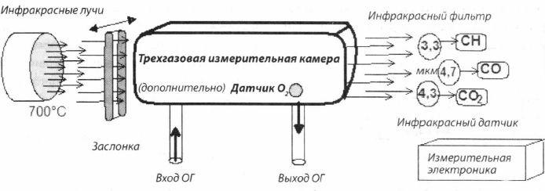

Рисунок 1.6 – Принципова схема трикомпонентної вимірювальної камери
Довжини хвиль окремих компонентів вихлопу:
СО = 4,7 мкм;
СO₂ = 4,3 мкм;
СН = 3,3 мкм.
Розташований за інфрачервоним фільтром інфрачервоний датчик вимірює частку непоглиненого випромінювання відповідної довжини хвилі і направляє сигнал на електроніку вимірювального приладу. Спеціальні сигнали датчиків тиску і температури автоматично використовуються в якості корекційних величин для визначення умов вимірювання у вимірювальній камері. Розташована між інфрачервоним променем і вимірювальною камерою заслінка через певні інтервали перериває інфрачервоний промінь. Це спрощує обробку сигналів вимірювальною електронікою [2].

1.2.5 Електронний метод вимірювання концентрації кисню

Оскільки методом NDIR не можна визначити концентрацію кисню (він не поглинає інфрачервоні промені), то на виході вимірювальної камери або в окремій вимірювальній камері встановлюється електрохімічний датчик кисню. Залежно від вмісту кисню у вихлопі змінюється потік електронів між катодом і анодом датчика. Падіння напруги на навантажувальному резисторі слугує показником вмісту кисню у вихлопі і аналізується вимірювальною електронікою. Так як навантажувальний резистор має залежність від температури, то навіть при різних температурах навколишнього середовища гарантується постійна точність вимірювань. Термін служби датчика кисню обмежений процесами окислення. Принципова схема кисневого датчика зображена на рисунку 1.7 [2].
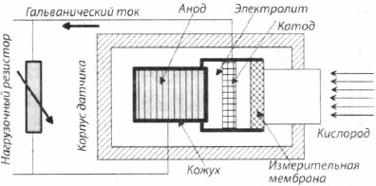

Рисунок 1.7 - Схема гальванічного датчика кисню

1.2.6 Визначення маси частинок

Цей вимір використовується при розробці двигунів. Вихлопні гази проходять через спеціальний фільтр, після чого проводиться зважування чистого і забрудненого фільтрів на спеціально еталонних вагах і порівняння результатів. Так визначається маса частинок, що містяться в певному обсязі ВГ. Оскільки матеріал фільтру гігроскопічний, зважування виконується при постійній вологості і температурі. Помічено, що звичайні скловолоконні фільтри поглинають воду і вуглеводні сильніше, ніж скловолоконні фільтри з покриттям з тефлону. При методі з фільтрацією показником уловлювання частинок сажі служить потемніння фільтруючого листа. Обробка даних виконується шляхом порівняння отриманих результатів зі шкалою Бахараха. На рисунку 1.9 показаний принцип вимірювання маси частинок [2].
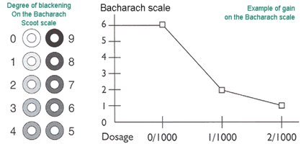

Рисунок 1.8 - Шкала чисел димності Бахараха (Bacharach Scale)
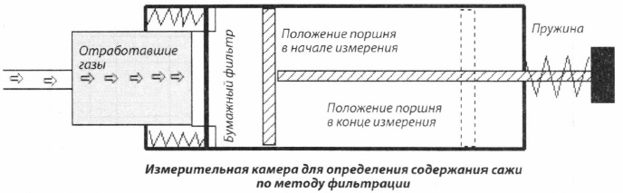

Рисунок 1.9 - Камера для вимірювання маси частинок

1.3 Методи зниження викиду шкідливих речовин

На сьогоднішній день недостатньо проводити приватні розробки по зниженню викиду окремих компонентів відпрацьованих газів і витрат палива автомобіля. Автомобіль повинен розглядатися як одне ціле, причому конструкції його компонентів повинні бути взаємно узгоджені. Виходячи з цієї технології, створення автомобіля як цілісного об'єкта, виявлені три напрямки стратегічного розвитку з метою зниження шкідливих викидів, а саме:
- зниження витрати палива;
- очищення відпрацьованих газів;
- діагностика агрегатів, від яких залежить склад відпрацьованих газів.
Нижче розглянуті заходи відповідно з їх приналежністю до названих вище напрямків розвитку автомобільної техніки [3].

1.3.1 Зниження витрати палива

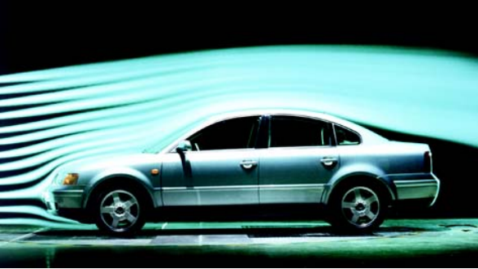
Аеродинаміка. Обтічні форми кузова автомобіля дозволяють знизити його аеродинамічний опір, забезпечуючи тим самим зниження витрати палива. За останні десятиліття коефіцієнт аеродинамічного опору С_{w} автомобілів Volkswagen був знижений з 0,45 до 0,30. Це велике досягнення, так як вже при швидкості автомобіля 100 км/год близько 70% витрачаємої на його переміщення енергії припадає на подолання опору повітря.
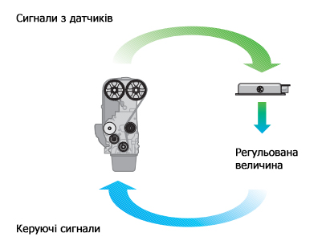
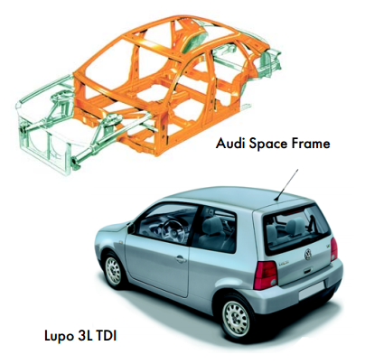
Зниження маси автомобіля. Зниженню власної маси автомобіля протистоять норми пасивної безпеки і заходи, спрямовані на збільшення комфорту. Однак, полегшення автомобіля необхідно для зниження його витрати палива. Прикладами можуть служити автомобілі Audi A8/A2 (Space Frame) і Lupo 3L TDI. Кузови цих автомобілів частково виготовлені з легких матеріалів (алюмінію і магнію).
Системи керування двигуном. Сучасні системи керування двигуном впливають на всі його регульовані компоненти (виконавчі пристрої). Це означає, що всі сигнали датчиків (наприклад, частота обертання колінчастого валу, витрата повітря, тиск наддуву) обробляються в електронному блоці керування двигуном, який виробляє відповідні сигнали для виконавчих пристроїв (що регулюють, наприклад, кількість і момент уприскування палива або кут випередження запалювання). В результаті забезпечується регулювання двигуна відповідно з його навантаженням і проводиться оптимізація процесів згоряння.
Оптимізація конструкцій двигуна і коробки передач. Витрата палива автомобіля в значній мірі залежить від конструкції його двигуна і коробки передач. Економічний робочий процес забезпечується у сучасних двигунах в результаті застосування:
- насос-форсунок у дизелів (TDI);
- безпосереднього вприскування у бензинових двигунів (FSI).
Передаточні числа коробки передач повинні бути узгоджені з розмірами і масою автомобіля. Крім цього розпочато випуск 6-східчастих коробок передач. Це необхідно для забезпечення роботи двигуна на найбільш економічних режимах.
Вентиляція паливного баку. Щоб запобігти проникненню парів бензину (вуглеводнів HC) в атмосферу, бензин, що випаровується з баку направляється в адсорбер з активованим вугіллям, а потім використовується в процесі згоряння.
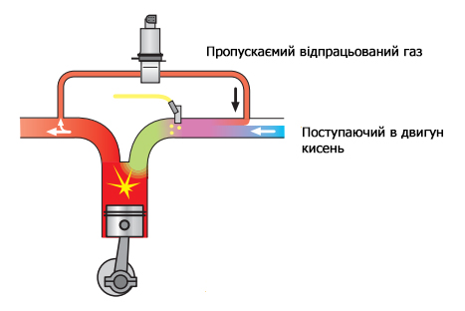
Рециркуляція відпрацьованих газів. У сучасних двигунах рециркуляція відпрацьованих газів застосовується як для зниження насосних втрат, так і для надання сприятливого впливу відпрацьованих газів на процес згоряння на деяких режимах руху автомобіля [3].

1.3.2 Очищення відпрацьованих газів

Нейтралізатор (для бензинових двигунів). В даний час очищення відпрацьованих газів бензинових двигунів відбувається в каталітичних нейтралізаторах. Регулювання каталітичного очищення здійснюється блоком керування двигуном, який за сигналами датчика кисню визначає його вміст у відпрацьованих газах і підтримує коефіцієнт надлишку повітря суміші, що надходить у двигун, який дорівнює одиниці.
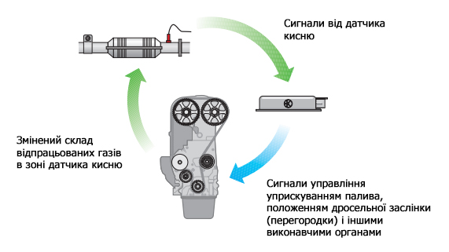

Рисунок 1.10 - Контур регулювання паливоповітряної суміші

Нейтралізатор починає ефективно діяти тільки при температурах вище 300^{о}С, тому після холодного пуску двигуна необхідний певний час для його розігріву. Щоб прискорити початок очищення газів, останнім часом встановлюють додаткові нейтралізатори в безпосередній близькості від випускного колектора. Цей захід, а також невеликі розміри додаткових нейтралізаторів сприяють їх швидкому розігріву.

При каталітичному очищенні газів протікають одночасно дві хімічні реакції:
1. Реакція відновлення, в результаті якої у деяких компонентів газів відбирається кисень.
2. Реакція окислення, в результаті якої інші компоненти газів окислюються (допалюються).
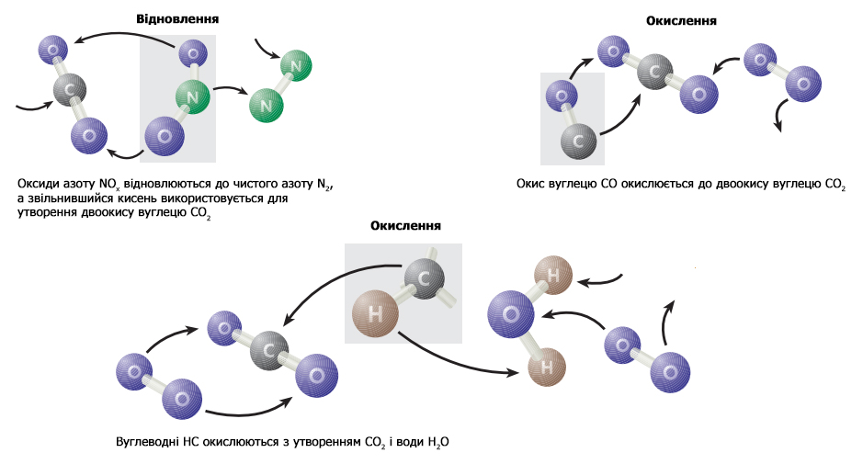

Рисунок 1.11 - Реакції каталітичного очищення відпрацьованих газів

Каталітичний нейтралізатор (для дизелів). Дизель працює з надлишком повітря в паливоповітряній суміші. Тому регулювання вмісту суміші за сигналами датчика кисню не потрібно. Очищення відпрацьованих газів проводиться тільки за допомогою каталітичних нейтралізаторів окисного типу за рахунок великого надлишку повітря.
Таким чином для дизелів регульована система нейтралізації газів не застосовується, а нейтралізатори окисного типу сприяють перетворенню компонентів, які можуть бути ще окислені. При цьому істотно знижується кількість вуглеводнів HC і окису вуглецю CO. Частка оксидів азоту в відпрацьованих газах може бути знижена в даному випадку тільки за рахунок вдосконалення конструкції двигуна (наприклад, камер згоряння і систем уприскування палива).
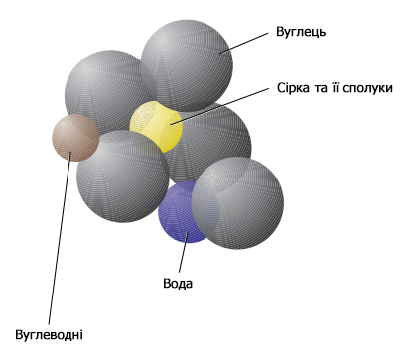

Рисунок 1.12 - Структура частинок сажі (РМ)

Типові для дизеля частки сажі складаються з ядра і осілих на ньому численних компонентів, з яких в нейтралізаторі можуть бути окислені тільки вуглеводні HC. Решта частина часток сажі може бути затримана тільки спеціальними фільтрами для сажі.
Діагностика агрегатів, від яких залежить склад відпрацьованих газів. Діагностика всіх агрегатів і систем автомобіля, від яких залежить склад відпрацьованих газів, відома під назвою «On-Board-Diagnose» (бортова діагностика). Вперше вона була впроваджена в практику в Каліфорнії в 1988 році. Європейський варіант цієї діагностики називається «Euro-On-Board-Diagnose». Законодавчі органи вимагають її застосування при сертифікаційних випробуваннях нових моделей автомобілів з 2000 року.
При несправності агрегатів і систем, що впливають на склад відпрацьованих газів спалахує контрольна лампа K83. Виявлення несправностей і отримання додаткової інформації проводиться за допомогою уніфікованого діагностичного приладу (сканера OBD) або діагностичної, вимірювально-інформаційної системи VAS 5051, які підключаються до мережі автомобіля через спеціальну діагностичну колодку [3].
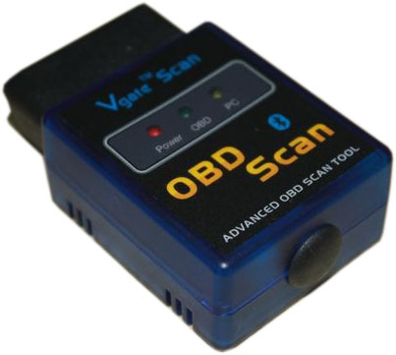

Рисунок 1.13 - Діагностичний прилад OBD

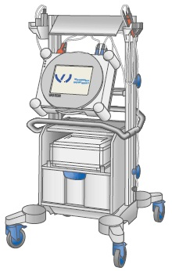

Рисунок 1.14 - Вимірювально-інформаційна система VAS 5051

1.3.3 Використання перспективних альтернативних палив

Перспективним напрямом у боротьбі за зменшення токсичності відпрацьованих газів ДВЗ та збереження енергетичних ресурсів є перехід до альтернативних палив, які, в основному, не є продуктами переробки нафти.
На сьогодні для транспортних засобів існує велика кількість замінників нафтових палив. У загальній класифікації альтернативні палива поділяють на такі групи:
- видобувні і супутні газоподібні палива;
- синтезовані і гідролізні альтернативні палива;
- палива, отримані з відновлювальних ресурсів;
- традиційні нафтові палива з добавками.
Доцільність та перспективність застосування кожного виду палива оцінюють на підставі проведеного аналізу, в якому зважають на техніко-економічні показники видобування або отримування палива, витрати на транспортування і зберігання, наявність ресурсів, технологічність, екологічні показники та ін. Але переважаючими при визначенні доцільності використання різних палив стають зараз саме екологічні показники.
Газове паливо. Через дефіцит рідкого палива нафтового походження і зростаючі труднощі з видобуванням нафти, а також з метою зменшення забруднення довкілля шкідливими речовинами в наш час здійснюють інтенсивне переведення ДВЗ різного призначення на живлення газоподібним паливом. Найбільш реальними для широкого вжитку є природний газ (СПГ- стиснений природний газ), а також газ, що є побічним продуктом нафтопереробних підприємств (ЗНГ-зріджений нафтовий газ).
Водень. Під час згоряння водневоповітряної суміші утворюється водяна пара, тобто виключається можливість утворення шкідливих продуктів неповного згоряння. Таким чином, водень як паливо для теплових двигунів має низку переваг перед вуглеводневим паливом. Проте є причини, які стримують широке використання водню в теплових двигунах, пов'язані вони з його добуванням, зберіганням і особливостями роботи двигунів.
Ацетилен. В останні роки за кордоном вивчається можливість використання ацетилену (С₂Н₂) як моторного палива. Ацетилен має високі енергетичні показники, і його можна виробляти з нафтової сировини. Токсичні показники двигуна, який живиться ацетиленом, покращуються переважно завдяки зниженню вмісту у ВГ оксиду вуглецю і сумарних вуглеводнів.
Азотовмісні палива. Азотно-водневе паливо складається з водню й азоту. Основними видами азотно-водневого палива є гідрозин (N₂H₄) й аміак (NH₃).
Спиртові палива. Перспективним видом палив для живлення теплових двигунів, що отримують з відновлювальних ресурсів, є спирти (метанол та етанол).
Рослинні олії. Останнім часом і в нашій країні, і за кордоном вивчають можливість заміни бензину і дизельного палива альтернативним паливом з відновлювальних джерел - таким паливом можуть бути рослинні олії. Замінником можуть бути соняшникова, кукурудзяна, соєва олії тощо. В нашій країні перевагу віддають ріпаковій олії.
Використання традиційних нафтових палив з добавками. Через те, що запровадження заміни традиційних видів палив альтернативними переважно потребує внесення змін в конструкцію двигунів, на сьогодні перспективним напрямом зменшення викидів шкідливих речовин вважається додавання до традиційних нафтових палив різних добавок.
Додавання водню до бензину зменшує викиди основних шкідливих компонентів у декілька разів.
Додавання спиртів. Перспективним вважається використання у двигунах бензометанольних та бензоетанольних сумішей - так званих сумішевих палив.
Додавання води. Найпоширенішою присадкою до палив нафтового походження, яка впливає на перебіг робочого процесу, енергетичні, економічні й екологічні показники двигунів різного призначення, є вода [4].

1.3.4 Альтернативні види автотранспорту

До таких належать насамперед електромобіль, сонячний електричний автомобіль, автомобіль з інерційним двигуном, автомобіль з гібридним двигуном.
Електромобілі. Вельми перспективним для міст є проект масового переходу від автомобілів з бензиновими і дизельними двигунами на електромобілі, які діють від батарей-акумуляторів, які періодично заряджають на спеціальних станціях.
Електромобілі бездимні, безшумні, компактні, їх виділення (викиди) не токсичні, вони прості в управлінні, а експлуатація значно економічніше, особливо в містах.
Нині кілька десятків тисяч електромобілів експлуатуються в ряді країн, у тому числі і в Україні для доставки продуктів харчування, пошти, невеликих вантажів та ін. Десятки типів експериментальних електробусів для перевезення пасажирів діють у Великобританії, Франції, США та інших країнах.
Сонячний електромобіль. Сонячні автомобілі вже зараз мають характеристики, які досить привабливі для споживачів. Наприклад, автомобіль «Санрайдер» (м. Кардіфф, Великобританія) важить всього 90 кг, розвиває швидкість до 30 км/год. і використовує електрику, що виробляється 300 сонячними батареями.
З теоретичної точки зору сонячний автомобіль мав би рухатися дуже довго, тому що єдиним необхідним для нього паливом є сонячне світло. Однак серйозним недоліком залишається неможливість руху вночі або вдень в умовах суцільної хмарності.
Автомобіль з інерційним двигуном. Як накопичувач енергії тут використовується не акумулятор, а маховик. Таке нововведення дозволяє обійтися без двигуна, коробки швидкостей, радіатора, стартера і вихлопної труби. Електрострум від стаціонарного джерела використовується для розкрутки супермаховика з легких, але міцних на розрив вуглецевих волокон. Коли він набере обертів, напруга відключається. Однак обертання триває кілька годин, оскільки супермаховик поміщено в герметичну капсулу, з якої викачано повітря, що чинить опір, а магнітний підвіс усуває тертя в підшипниках. Експерименти в цій області показують, що автомобіль з супермаховиком здатний розганятися до 96,5 км/год. всього за 6,5 с. Пробіг без підзарядки також обіцяє бути вражаючим - до 600 км.
Провідні фірми з виробництва автомобілів все більш енергійно просувають на світовий ринок автомобілі з гібридними двигунами [5].
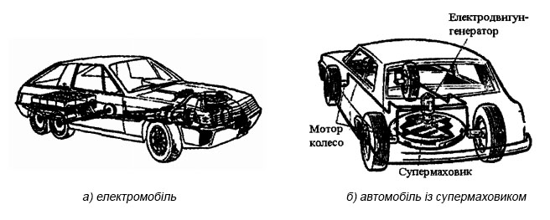

Рисунок 1.15 – Альтернативні автомобілі

1.4 Газоаналізатори і димоміри

Нормативи токсичності і димності автомобілів контролюються за допомогою відповідних засобів вимірювальної техніки: газоаналізаторів і димомірів.
Принцип дії димомірів базується на вимірюванні оптичної густини сфокусованого потоку світла, що проходить через відпрацьований газ. Рівень ослаблення світлового потоку до попадання у відпрацьований газ і після проходження через нього і є мірою димності. Нормованим параметром димності є натуральний показник ослаблення світлового потоку або коефіцієнт поглинання К, який характеризує оптичну густину відпрацьованих газів і вимірюється в м⁻¹ або %.
Вимірювання димності проводять за допомогою приладів – оптичних димомірів згідно методики вимірювань по ДСТУ 4276-04. Димомір повинен бути оснащений каналом для виміру температури оливи (0–150ºС) і тахометром для виміру частоти обертання двигуна (0–6000 об./хв.). Також в комплект димоміра входить принтер для друку результатів вимірювань. Основна приведена похибка вимірювань не повинна перевищувати – ±2%. Прикладом таких сучасних димомірів є ИДП-2, ИДС (Україна), OPACALYT 1030 (ФРН), ИНФРАКАР-Д1-3.02 (Росія).
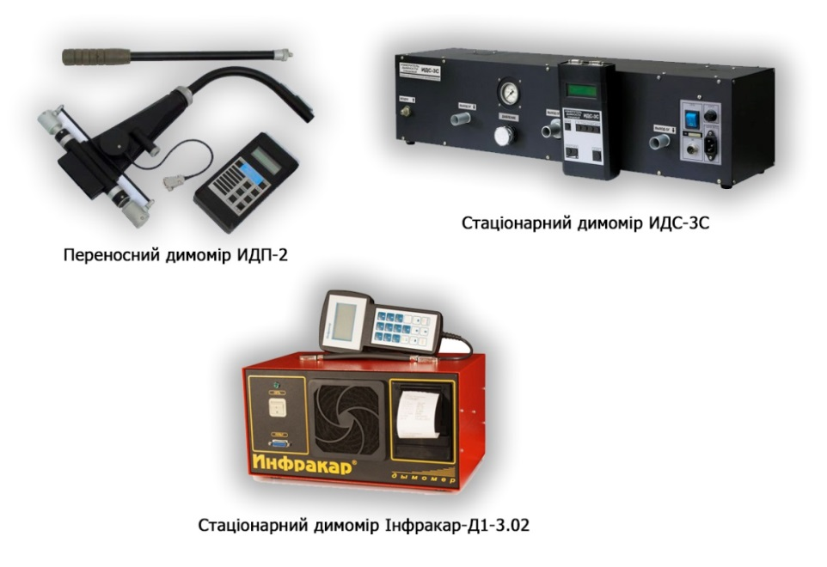

Рисунок 1.16 – Димоміри

Таблиця 1.1 - Технічні характеристики димомірів [6]
Тип димоміру | Ефективна оптична база (L) | Діапазон вимірювання димності, % або м⁻¹ | Основна приведена похибка, % | Живлення
Інфракар-Д1-3.02 (Росія) Стаціонарний | Приведена оптична 0,43 м | 0-100%  0…∞ м⁻¹ | ±1-2 | Мережа 220В,  50 Гц
ИДП-2 (Україна) Переносний | Приведена оптична 0,43 м | 0-100%  0-99 м⁻¹ | ±2 | Акумулятор 1,2V/0,75Ah
OPACILYT 1030 (ФРН) Стаціонарний | Оптична 0,43 м | 0-100%  0-10 м⁻¹ | ±2 | Мережа 220В,  50 Гц

Токсичність автомобілів (вміст оксиду вуглецю та вуглеводнів у відпрацьованих газах автомобілів) перевіряється за допомогою автоматичних інфрачервоних газоаналізаторів. Принцип дії газоаналізаторів побудований на вимірюванні поглинання інфрачервоного випромінювання відповідним газом СО або СН, кожного на «своїй» довжині хвилі, в інфрачервоній частині спектру. Газ відбирається повітряним насосом, надходить до газоаналізатора в оптичну кювету, яка опромінюється від джерела інфрачервоного випромінювання, відповідно на фіксованій, характерній тільки для даного газу довжині хвилі відбувається поглинання потоку випромінювання залежно від концентрації газу. Приймач випромінювання фіксує зміни інтенсивності потоку випромінювання які функціонально пов’язані з концентрацією газу. Розділення потоку випромінювання на вході приймача відбувається за допомогою вхідних оптичних інтерференційних фільтрів. Прикладом таких приладів є ИНФРАКАР (Росія), INFRALYT SMART (ФРН).
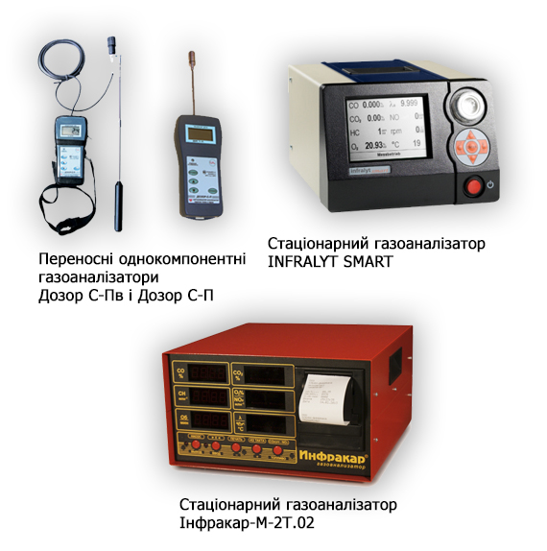

Рисунок 1.17 - Інфрачервоні газоаналізатори

Таблиця 1.2 - Технічні характеристики інфрачервоних газоаналізаторів [6]
Тип газоаналізатора | Метод вимірювання, діапазон | Основна приведена похибка | Габарити, вага | Живлення, принтер, індикація, RS
Інфракар-М-2Т.02 (Росія) | Недисперсний інфрачервоний (NDIR)  CO – 0…10%  CH – 0…5000 ppm  CO₂ – 0…20%  O₂ – 0…25%  Лямбда – 0…2  Тахометр: 0…10000 хв⁻¹  Температура оливи: 0-100^{о}С | ±4% | Маса - 10 кг  Габаритні розміри: 355х310х185 мм | Мережа 220В, 50 Гц. Вмонтований принтер. Індикація показань – світлодіодна. Висота цифр – 14 мм. Зв'язок з ПК по RS-232.
INFRALYT SMART (ФРН) | Недисперсний інфрачервоний (NDIR)  CO – 0…10%  HC – 0…2500 ppm  CO₂ – 0…20%  O₂ – 0…22%  Лямбда – 0…9,999  Тахометр: 0…9999 хв⁻¹  Температура оливи: 0-130^{о}С  Робоча температура: 5-45^{о}С | ±4% | Маса – 6,5 кг  Габаритні розміри: 258х330х203 мм | Мережа 220В, 50 Гц. Вмонтований принтер. Індикація показань – LCD екран. Зв'язок з ПК по RS-232.

1.5 Групи природоохоронних заходів

Під екологічною безпекою прийнято розуміти процес забезпечення захисту життєво важливих інтересів не тільки окремої людини, але і всього суспільства в цілому від загроз, що створюються антропогенним або природним впливом на навколишнє середовище. Ключовими проблемами забезпечення екологічної безпеки на автомобільному транспорті є захист від забруднення атмосферного повітря, водних об'єктів, земельних ресурсів та надр, захист від транспортного шуму і вібрацій, попередження екологічних наслідків надзвичайних ситуацій та катастроф, забезпечення екологічної безпеки населення, зниження шкоди природним ресурсам, в першу чергу біологічним, збереження якості природного середовища, що забезпечує процеси саморегулювання і самоочищення від шкідливих для нього речовин.
Політика екологічної безпеки реалізується шляхом проведення комплексу природоохоронних заходів, спрямованих на підвищення екологічних характеристик рухомого складу (автомобілів) та інфраструктури транспорту (транспортних комунікацій). Ці заходи за напрямками діяльності поділяються на чотири групи: організаційно-правові, архітектурно-планувальні, конструкторсько-технічні, експлуатаційні.
Організаційно-правові заходи включають формування нового еколого-правового світогляду, ефективну реалізацію державної екологічної політики, створення сучасного екологічного законодавства і нормативно-правової бази екологічної безпеки, а також заходи державного, адміністративного та громадського контролю над виконанням функцій з охорони природи. Вони спрямовані на розробку і виконання механізмів екологічної політики, природоохоронного законодавства на транспорті, екологічних стандартів, норм, нормативів і вимог до транспортної техніки, паливно-мастильних матеріалів, обладнання, стану транспортних комунікацій та ін.
Архітектурно-планувальні заходи забезпечують вдосконалення планування всіх функціональних зон міста (промислової, селітебної - призначеної для житла, транспортної, санітарно-захисної, зони відпочинку та ін.) з урахуванням інфраструктури транспорту і дорожнього руху, розробку рішень щодо раціонального землекористування і забудову територій, збереження природних ландшафтів, озеленення та благоустрою.
Конструкторсько-технічні заходи дозволяють впровадити сучасні інженерні, санітарно-технічні та технологічні засоби захисту навколишнього середовища від шкідливих впливів на підприємствах і об'єктах транспорту, технічні нововведення в конструкції рухомого складу.

Експлуатаційні заходи здійснюються в процесі експлуатації транспортних засобів і спрямовані на підтримку їх стану на рівні заданих екологічних нормативів за рахунок технічного контролю і високоякісного обслуговування.
Перераховані групи заходів реалізуються незалежно один від одного і дозволяють досягти певних результатів. Але комплексне їх застосування забезпечить максимальний ефект [7].
2 СТРУКТУРА І ЗАКОНОМІРНОСТІ ІСНУВАННЯ АТМОСФЕРИ

Атмосфера - зовнішня газова оболонка Землі, механічна суміш різних газів, водяної пари і твердих (аерозольних) часток.
Атмосферне повітря необхідне для дихання живих організмів (істот), використовується в технологічних процесах горіння і плавки як сировина для отримання кисню, азоту, інертних газів, оксиду вуглецю. Атмосфера є середовищем для розміщення газоподібних відходів виробництва та викидів автотранспорту. Під впливом атмосферних опадів, сонячної радіації і в результаті переносу повітряних мас атмосферне повітря позбавляється сторонніх домішок. Цей процес називається самоочищенням атмосфери [8].
У життєдіяльності людини повітря є головним продуктом споживання, а його наявність — основною умовою існування. Адже без їжі вона може обходитись 5 тижнів, без води — 5 днів, а без повітря — 5 хвилин. Крім того, нормальна життєдіяльність людини потребує повітря відповідної чистоти, а відхилення від норми, забруднення, негативно впливають на організм. Тому охорона атмосферного повітря є важливою складовою проблеми оздоровлення зовнішнього середовища загалом.
Сучасна атмосфера є результатом еволюції живої речовини біосфери і геофізичних процесів, ініційованих сонячною енергією. Її принципова відмінність від первинної атмосфери (50% - СН₄, 35% - СО₂, 11% - N₂, решта пари води, NH₃, H₂S і інші гази) складається в наявності кисню який утворився і поновлюється в результаті фотосинтезу. У повітрі є гази відносно постійного складу, а також величезна кількість змінних газів (слідів), вміст яких може сильно змінюватися в просторі і часі.

Таблиця 2.1 – Газовий склад сухої атмосфери (% об.)
Постійні гази |  | Змінні гази
Азот (N₂) | 78,08 | Водяна пара (Н₂O) | 0-4,0
Кисень (O₂) | 20,95 | Діоксид вуглецю (CO₂) | 0,0360
Аргон (Ar) | 0,93 | Оксид вуглецю (CO) | 0-0,01
Неон (Ne) | 0,0018 | Діоксид сірки (SO₂) | 0-0,001
Гелій (He) | 0,00052 | Оксид азоту (NO) | 0-0,001
Метан (СН₄) | 0,00015 | Діоксид азоту (NO₂) | 0-0,0001
Криптон (Kr) | 0,00011 | Ксенон (Хе) | сліди
Водень (Н₂) | 0,00005

Склад атмосфери знаходиться в стані динамічної рівноваги, яка підтримується такими кліматичними факторами, як переміщення повітряних мас (вітер і конвекція) і атмосферні опади, життєдіяльність тваринного і рослинного світів, особливо лісів і планктону світового океану, а також за рахунок космічних процесів, геохімічних явищ і господарської діяльності людини.
Загальна маса атмосфери становить 5,14-10¹⁵ т. Близько 50% маси атмосфери припадає на нижній шар товщиною близько 5 км. Маса шару товщиною 30 км складає 99% всієї маси атмосфери.
По вертикалі атмосфера має шарувату будову. Верхня межа атмосфери чітко не виділяється. Вона переходить поступово в космічний простір.
Як видно з таблиці 2.1 більш ніж на 99% суха атмосфера складається з суміші азоту і кисню, всім іншим компонентам належить менше 1%. Співвідношення постійних газів залишається практично однаковим до висоти 90 км, що підтримується безперервним балансом між надходженням газів і їх виведенням з атмосфери (за рахунок геохімічних і біологічних процесів в умовах вертикального і горизонтального перемішування повітря). Це перемішування відбувається в процесі загальної циркуляції атмосфери, основною рушійною силою якої є географічна нерівномірність розподілу потрапляючої на поверхню Землі сонячної радіації і відмінності у фізичних властивостях підстильної поверхні. Ці фактори призводять до нерівномірного нагрівання приземного шару повітря, перепадів тиску між різними ділянками земної поверхні і, як наслідок, виникненню глобальної атмосферної циркуляції, яка прагне врівноважити ці нерівномірності. На глобальну циркуляцію накладаються вихори синоптичного масштабу, що визначають погодні умови на різних ділянках земної поверхні. Вони називаються циклонами, балками (області низького тиску), і антициклонами, гребнями (області високого тиску). У синоптичних процесах відбувається глобальний обмін речовиною і енергією між сушею і океаном, між низькими і високими широтами, перемішування нижньої частини атмосфери - тропосфери, верхньою межею якої служить тропопауза. Таким чином, тропосфера є відкритою динамічною системою, що знаходиться в процесі безперервного взаємного обміну речовиною, енергією та інформацією з верхніми шарами атмосфери, космічним простором, біотою, сушею і океаном.
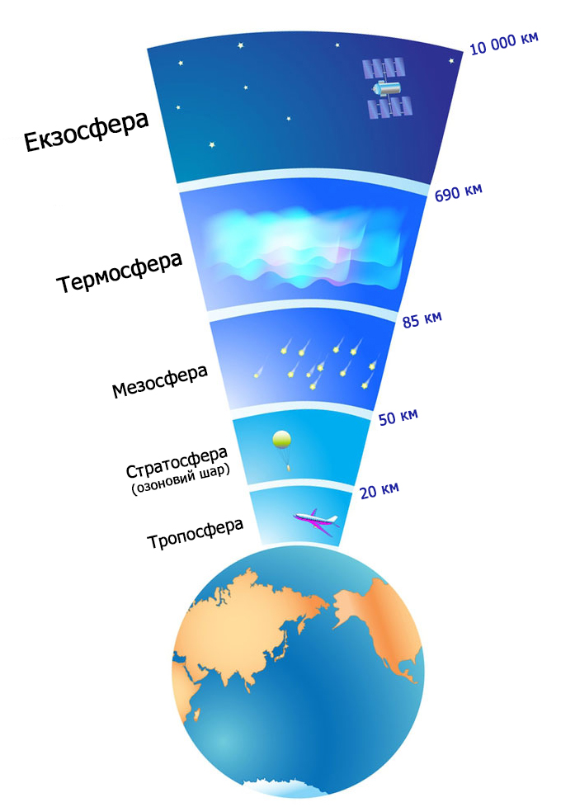

Рисунок 2.1 - Будова атмосфери Землі

Приземний шар тропосфери найбільшою мірою відчуває антропогенний вплив, основним видом якого є хімічне і теплове забруднення повітря, а також зміна параметра шорсткості земної поверхні за рахунок аеродинамічного опору будівель і споруд міст. Антропогенні фактори впливу на атмосферу за своїми розмірами поки не можна порівняти з глобальними атмосферними процесами, проте можуть виявитися надзвичайно інтенсивними в більш дрібному масштабі (місто, територія) [9].
Атмосфера виконує наступні функції:
- містить кисень, необхідний для дихання живих організмів;
- є джерелом вуглекислого газу для фотосинтезу рослин;
- захищає живі організми від жорсткого космічного випромінювання;
- зберігає тепло Землі і регулює клімат;
- трансформує газоподібні продукти обміну речовин;
- переносить водяні пари по планеті;
- є середовищем життя літаючих форм організмів;
- служить джерелом хімічної сировини і енергії;
- приймає і трансформує газоподібні і пилоподібні відходи [1].
Як свідчать дослідження, запаси повітря на Землі практично безмежні, вони є невичерпним ресурсом. Однак господарська, передусім промислова, діяльність людини, а також автомобільний транспорт шкідливо впливають на атмосферу, змінюючи природний склад повітря. Природне забруднення повітря спричинюють і виверження вулканів, вивітрювання гірських порід, пилові бурі, лісові пожежі та інші природні явища. Залежно від джерел розрізняють механічне, фізичне та хімічне забруднення. За тривалістю дії воно може бути тимчасовим або постійним; за масштабом поширення — глобальним, регіональним і локальним.
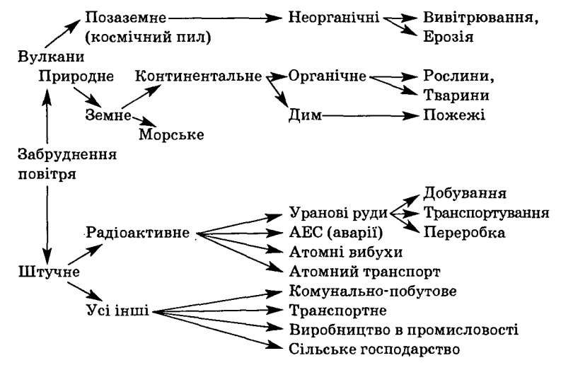

Рисунок 2.2 - Джерела забруднення атмосферного повітря

Отже, забруднення атмосферного повітря спричинене процесами і явищами, що відбуваються у природі, та промислово-побутовою діяльністю людини [10].

